Технологическая карта урока
Преподаватель Посягина Е.В.

Проверено
Руководитель отдельной дисциплины (физика, химия и биология)
Класс, дата | 10 г,е – 5.12.2017; 10 а,в – 7.12.2017; 10д-9.12.2017; 10б – 11.12.2017
№ урока по КТП | 14
Тема | Каменный уголь. Фенол
Цель | создать условия для формирования знаний о коксохимическом производстве, о строении, свойствах и применении фенола.
Задачи | - организовать деятельность кадет по изучению коксохимического производства, физических и химических свойств фенола, его использования в промышленности;  - продолжить формирование кадетами понятий «бензольное ядро», «гидроксильная группа», «качественная реакция»;  - продолжить формирование компетентности кадет при работе по сбору, обработке и представлению информации;  - продолжить формирование умения логически рассуждать, четко, кратко и исчерпывающе излагать свои мысли;  - развивать познавательную активность, умение самостоятельно приобретать знания из различных источников;  - продолжить воспитание умения работать в коллективе (при фронтальном опросе и в микрогруппе);  - формирование у них научного мировоззрения, единой картины мира;  - формированию разносторонне развитой, гармонически и интеллектуально развитой личности.
Тип занятия | Изучение нового материала
Применяемая технология | Технология интегрированного обучения, технология сотрудничества
Образовательный продукт урока | Опорный конспект
Оборудование | Периодическая таблица химических элементов Д. И. Менделеева, компьютер, проектор, презентация по теме, раздаточный материал, коллекция «Каменный уголь», оборудование и реактивы, атлас по географии 9 класс
Источники информации | - О.С. Габриелян. Химия. 10 класс (базовый уровень). Учебник для общеобразовательных учреждений, Москва «Дрофа», 2009 г.  - О.С. Габриелян, А.В. Яшукова. Химия. 10 класс: методическое пособие. – М.: Дрофа, 2008  - О.С. Габриелян, А.В. Яшукова. Рабочая тетрадь к учебнику «Химия. 10 класс. Базовый уровень» – М.: Дрофа, 2010  - А.М. Радецкий. Дидактический материал «Химия 10-11 классы» - М. «Просвещение», 2011
Этап занятия | Задачи этапа | Деятельность педагога | Деятельность кадет | Формируемые УУД | Время этапа
1. Организационный момент | Настроить кадет на предстоящую деятельность; проконтролировать готовность кадет к занятию | Приветствие кадет.  Проверка внешней и внутренней (психологической) готовности кадет к уроку | Рапорт дежурного о готовности класса к уроку.  Приветствие преподавателя | Личностные:  (организация своего рабочего места,  волевая саморегуляция) | 1
2.Сообщение темы. Постановка учебных задач | Создание проблемной ситуации. Фиксация новой учебной задачи | Преподаватель напоминает о многообразии органических веществ и их делении на классы. Организовывает погружение в проблему, создает ситуацию разрыва.  Какие взрывчатые вещества вы знаете? Кто слышал про взрывчатую краску, которую еще называют пикриновая кислота?  Она имеет название «шимоза» и применяется для снаряжения артиллерийских снарядов.  В состав пикриновой кислоты входит фенол.  Вывод: нам предстоит изучить новое вещество – фенол и его природные источники.  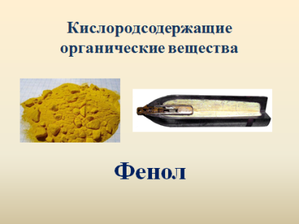  Уточняет понимание кадетами поставленных целей урока | Кадеты отвечают на вопросы и совместно формулируют  тему и цель урока.  Записывают тему урока. | Регулятивные  (постановка учебной задачи, самостоятельное определение цели и задач предстоящей учебной деятельности, осознание конечного результата)  Личностные  (способность к мобилизации сил и энергии; способность к волевому усилию)  Познавательные  (формирование химического языка; анализируют, доказывают, аргументируют свою точку зрения)  Коммуникативные  (осознанно строят речевые высказывания при аргументации своего мнения) | 15
3. Планирование | Планирование способов достижения намеченной цели | Совместно с кадетами формулирует задачи урока.  Для достижения цели урока предлагает кадетам разделиться на группы и совместно решить по задаче для составления блок-семы по теме «Фенол».  Совместно с кадетами формулирует задание групп:  - Подготовить ответ на свой вопрос  - Составить блок-схему, которая отражает суть рассматриваемого вопроса  - Подготовить вопрос классу по своей теме  Обращает внимание кадет на критерии оценивания ответа группы  -Доступность изложения  -Логика изложения  -Культура речи  -Эмоциональность | Кадеты высказывают предположения и сверяют свои ответы с слайдом, на котором высвечены задачи урока  Отвечают на вопросы, обсуждают и соглашаются с предложенным планом и критериями ответа | Регулятивные  (принимать и сохранять учебную цель и задачу; планировать решение учебной задачи: выстраивать последовательность необходимых операций (алгоритм действий))  Коммуникативные  (осознанно строят речевые высказывания при аргументации своего мнения)
4. Практическая деятельность кадет | Работа по достижению учебной задачи | Контролирует деятельность кадет: координирует действия кадет, корректирует ответ групп, отмечает степень вовлеченности кадет в работу | Кадеты в группе распределяют обязанности по достижению поставленной учебной задачи.  1 группа: изучает коллекцию «Каменный уголь», текст учебника и работает с картой России для обозначения на карте крупных месторождений каменного угля.  2 группа: изучает особенности строения фенола, физические свойства и влияние на организм человека, используя текст учебника и раздаточный материал.  3 группа: с помощью учебника рассматривает особенности химических свойств фенола и заполняет предложенную схему  4 группа рассматривает применение фенола, используя раздаточный материал, и выписывает основные области применения.  5 группа: изучает качественную реакцию на фенол, и определяют присутствие фенола в предложенных образцах (заварка чая и парацетамол).  Все группы составляет блок-схему по своему вопросу и готовит вопрос по своей теме для класса. | Личностные  (проявлять внимание, желание больше узнать; формирование познавательных интересов)  Познавательные  (формирование химического языка; установление причинно-следственных связей, развитие логического мышления, развитие умения представлять информацию в сжатой словесной форме, составлять схему используя материал учебника)  Коммуникативные  (умение согласованно выполнять совместную деятельность, распределять роли; работать в группе — устанавливать рабочие отношения, эффективно сотрудничать; взаимно контролировать действия друг друга, уметь договариваться; воспринимать текст с учетом поставленной учебной задачи, находить в тексте информацию, необходимую для ее решения)  Регулятивные  (отслеживать продвижение в выполнении задания; определять степень успешности выполнения своей работы, исходя из имеющихся критериев) | 18
5. Осуществление контроля и коррекции ответов кадет | Оценить деятельность кадет и составить блок-схему по теме | Создает эмоциональный настрой на предоставление результатов.  Организует выступление групп с сообщением по изученному вопросу; комментирует, корректирует выступления кадет, подводит обучающихся к выводу,  задает вопросы группе при необходимости.  Побуждает к высказыванию своего мнения, оценивании ответа групп. | Кадеты по ходу ответа групп делают записи в рабочем листе, задают вопросы и принимают участие в оценивании групп по предложенным критериям.  Группы выступают и презентуют кадетам других групп материал по изученному вопросу и представляют блок-схему, задают вопрос по своей теме классу  1 группа: отмечает на карте крупные месторождения каменного угля в России, рассказывает о продуктах переработки каменного угля, демонстрирует коллекцию «Каменный уголь»  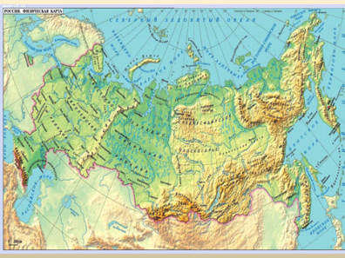  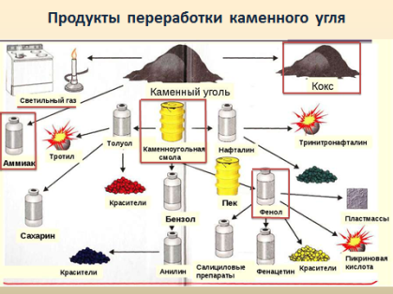  2 группа: рассматривает строение фенола, его физические свойства и влияние на организм человека  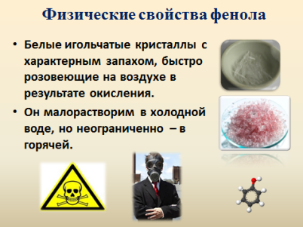  3 группа: выделяет особенности химических свойств фенола, на доске заполняет схему.  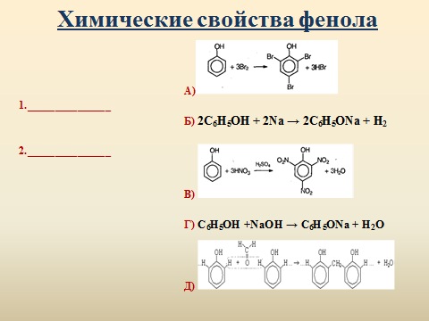  4 группа рассказывает и подписывает схему на доске основные области применения фенола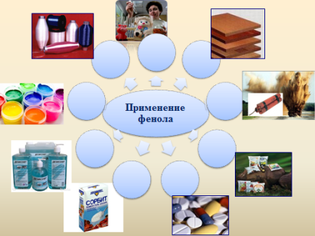  5 группа: представляет результаты эксперимента по обнаружению фенола в предложенных образцах  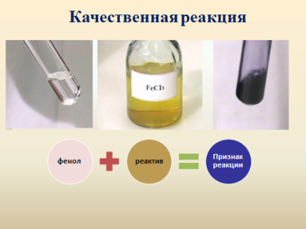 | Познавательные  (формирование химического языка; установление причинно-следственных связей, развитие логического мышления, развитие умения представлять информацию в сжатой словесной форме, извлекать информацию из различных источников, составлять опорный конспект, работать с картой и отмечать на ней месторасположение полезных ископаемых, проводить химический эксперимент и, наблюдать и представлять выводы)  Коммуникативные  (составлять небольшие устные монологические высказывания, «удерживать» логику повествования, приводить убедительные доказательства, высказывают и отстаивают свою точку зрения, принимают чужую точку зрения, оппонируют собеседнику)  Регулятивные  (определять степень успешности выполнения работы групп, исходя из имеющихся критериев)
6. Подведение итогов. Рефлексия | Создать условия для самоанализа деятельности.  Обобщить результаты работы, выработать общее мнение. | Преподаватель подводит итог урока, возвращаясь к задачам урока. Акцентирует внимание на конечных результатах учебной деятельности обучающихся на уроке.  Предлагает выполнить тест по изученной теме с последующей самопроверкой.  Оценивает работу класса в целом.  Побуждает к высказыванию своего мнения о том, какой из этапов урока вызвал наибольшие затруднения, какой больше способствовал достижению учебной задачи. | Кадеты делают выводы о достижении поставленной цели.  Выполняют тест и осуществляют самопроверку.  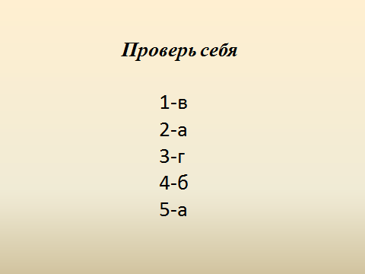  Формулируют конечный результат своей работы на уроке.  Называют основные позиции нового материала и как они их усвоили (что получилось, что не получилось и почему) | Познавательные УУД:  (установление причинно-следственных связей;  развитие логического мышления и пространственного воображения, осознанно строят выводы)  Личностные  (проявлять внимание)  Регулятивные  (оценивать собственную учебную деятельность; анализировать достижение целей) | 3
7. Домашнее задание | Нацелить на необходимость закрепления полученных знаний на уроке для дальнейшей успешной работы | Комментирует домашнее задание:  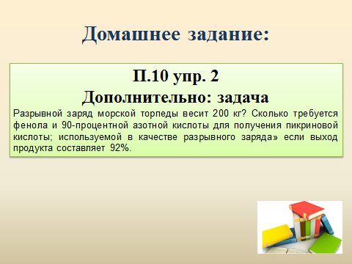 | Записывают домашнее задание,  выбирают задания с учётом индивидуальных возможностей | Регулятивные  (самостоятельно определять задачи предстоящей учебной деятельности; планировать свои действия для реализации задач, прогнозировать результаты; осознавать конечный результат) | 1

